Пост-релиз
районного методического семинара
«ОРГАНИЗАЦИЯ ДЕЯТЕЛЬНОСТИ ОПОРНОГО ЦЕНТРА
ПОДДЕРЖКИ ИНКЛЮЗИВНОГО ОБРАЗОВАНИЯ
НЕВСКОГО РАЙОНА САНКТ-ПЕТЕРБУРГА»

22 апреля 2021 года на базе ГБОУ школы № 34 Невского района Санкт-Петербурга состоялся районный методический семинар на тему «Организация деятельности Опорного центра поддержки инклюзивного образования Невского района Санкт-Петербурга», который посетили 72 человека: директора и заместители директоров образовательных учреждений, педагоги, специалисты сопровождения, ответственные за работу с обучающимися с ограниченными возможностями здоровья (ОВЗ), включенные в практику инклюзивного образования.
Опорный центр поддержки инклюзивного образования (сопровождения обучения, воспитания и развития детей с ОВЗ) создан по распоряжению администрации Невского района Санкт-Петербурга № 01-42-2537/21-0-0 от 02.04.2021.
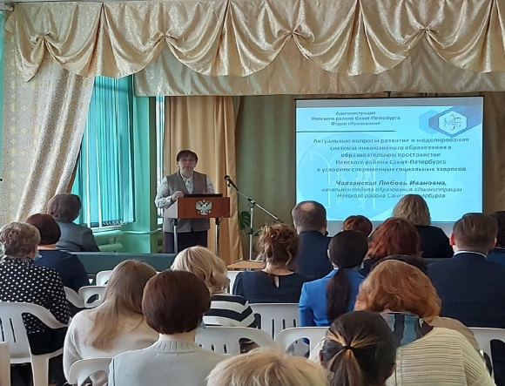
В приветственном слове участникам семинара начальник отдела образования Невского района Санкт-Петербурга Л.И. Чалганская осветила наиболее актуальные вопросы динамичного развития системы инклюзивного образования района в условиях современных социальных запросов, потребность взаимодействия образовательных учреждений, реализующих адаптированные основные общеобразовательные программы, и инклюзивных образовательных учреждений, обозначила перспективы развития образования детей с ОВЗ и детей-инвалидов.
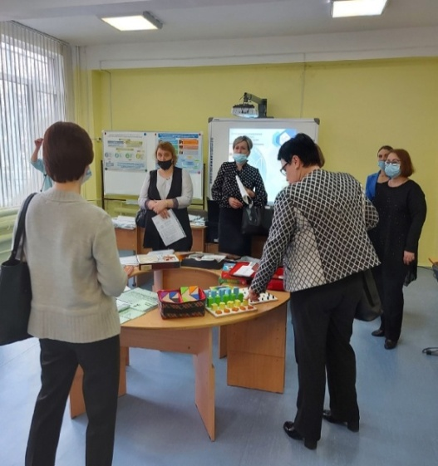
Директор ГБОУ школы № 34 Сергеева Т.А., ознакомила участников семинара с этапами развития Опорного центра инклюзивного образования, обосновала структуру его деятельности, модели взаимодействия с образовательными учреждениями, реализующими инклюзивную практику, а также отдельно остановилась на ожидаемых результатах.
Во второй части семинара было организованы три вектора практического ознакомления с информационно-ресурсной базой Опорного центра, включающие видео-экскурсию с презентацией программ и оборудования, систему поддержки и сопровождения педагогов и специалистов, алгоритм взаимодействия триады: администрация образовательных учреждений, Опорный центр и родители детей с ОВЗ.
В семинаре приняли участие заместитель директора по УВР ГБУ ДО ЦППМСП Невского района Санкт-Петербурга, председателя ТПМПК Невского района Санкт-Петербурга В.Г. Иноземцева, методист Информационно-методического центра А.А. Захарова.
Участники семинара дали высокую оценку актуальности работы Опорного центра по оказанию информационно-ресурсной поддержки, обеспечивающей доступность и качество инклюзивного образования, оставили положительные отзывы, выразили готовность к сотрудничеству, заполнили анкеты, выявляющие наиболее востребованные направления дальнейшей совместной работы и формы взаимодействия.

